小学英语“3W2H”绿色阅读模式探究
常州市武进区奔牛实验小学 贺成燕 （邮编：213131）
【摘要】本文就如何提高学生的英语阅读能力进行了实践研究。在研究的基础上，提出了小学英语“3W2H”的绿色阅读模式。“3W2H”阅读绿色模式分别从阅读角色、阅读目标、阅读材料、阅读方法和阅读评价等五个方面对英语阅读进行了探讨。
【关键词】绿色阅读、3W2H、阅读方法、评价
英语阅读是学生学习和掌握英语的重要途径之一。在新课标中，对小学英语阅读提出了明确要求：能读懂简单的故事和小短文，并养成按意群阅读的习惯。而要达到这样的目标，没有足够的、合适的阅读材料和正确的阅读实践是行不通的。目前，小学英语阅读教学过程中存在诸多困难：小学英语教师对阅读教学的迷茫与忽略；阅读教学中重词句识记、轻篇章理解的阅读教学模式；阅读教学中阅读资源的缺乏；阅读兴趣和阅读指导的缺失等等。
结合小学英语阅读的现状，笔者对如何提高学生英语阅读能力进行了实践研究。在研究的基础上，提出了小学英语“3W2H”绿色阅读模式。如图1所示：
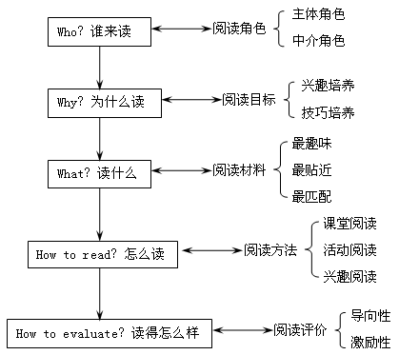
图1 小学英语“3W2H”绿色阅读模式示意图
- Who？谁来读——阅读角色定位
在传统的英语阅读教学中，教师采取的教学方式往往是对阅读课文进行逐句逐字地分析。在这种教学中，学生被动地接受知识，大脑处于抑制状态，这样很难发挥学生的主观能动性。强调以学生为主体的绿色阅读模式，明确定位了学生和教师角色。绿色阅读模式将教师定位为教学中介者，将学生定位为学习主体者。“教为了不教”。教师在教学中担任着导演的角色，起到桥梁，中介的作用。绿色阅读模式就是依靠教师的中介作用，让学生成为阅读的主体，使他们真正融入到英语阅读学习中去。其相互关系如图2所示：
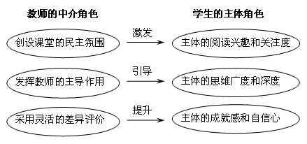
图2 教师与学生的角色关系
- Why？为什么读——阅读目标分析
阅读是语言学习的重要手段。通过阅读不仅能够吸收积累，强化巩固语言知识，而且能够培养阅读技巧，提高阅读能力，扩大知识面。为了达到这个要求，首先要明确英语阅读目标。按不同年龄段学生身心发展的特点和认知思维水平、英语阅读目标也要相应地进行划分，如表1所示：
小学中段的英语阅读以认读为主线，在图片、简笔画提示和教师的帮助下总体理解阅读内容。中段的英语阅读注重学生阅读兴趣的培养。
小学高段的英语阅读，要求学生通读短文后，抓住短文大意，寻找有用的信息，并能够根据图片或上下文理解短文中新的单词、短语等。高段的英语阅读注重学生阅读技巧的培养。
表1 小学中段、高段的阅读目标
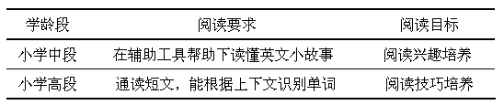
- What？读什么——阅读材料选择
确定阅读目标之后，需要根据阅读目标来寻找对应的阅读材料。在小学英语绿色阅读模式下，阅读材料应尽量贴近不同年龄段学生生活，话题广泛，富有童趣，有利于激发学生学习英语兴趣、增强语感，扩大学生的知识面。阅读材料的选择需要注意以下几点：
（一）最趣味
兴趣是最好的老师。阅读材料需符合学生的心理特点，选择学生感兴趣的内容，如英语童话The Fox and the Crow、英语歌谣Seasons、人物趣事Lincoln's Childhood等。这样能有效地激发起学生的好奇心和兴趣，提高学生阅读的积极性。
（二）最贴近
阅读材料应贴近学生的实际生活。如学习Halloween时，增加与万圣节相关的南瓜灯Pumpkins和精灵Ghost的阅读内容；学习Christmas时，补充与圣诞节相关的圣诞树Christmas tree和圣诞老人Santa Claus的阅读内容，这些阅读内容让学生感到新奇而且真实。不仅可以听得到，看得到，还能在现实生活中摸得到。而且这些阅读材料还能让学生近距离地感受到英语国家的语言和文化。
（三）最匹配
选择的阅读材料要与学生语言水平和教材内容相匹配。阅读材料要难度适宜，尽量接近学生的语言水平，使得他们大部分内容可以读得懂，基本了解阅读的内容。如果阅读材料生词量太大，内容深奥，学生就很难进行阅读。一般情况下，生词比例应控制在文章总词数的3%左右。阅读材料在题材上尽量与教材内容匹配，这样既便于学生巩固书本，又能适度拓展学生的知识面，加强对语言知识的灵活运用。
- How to read？怎么读——阅读方法研究
英语阅读方法主要有精读（close-reading）、扫读（scanning）、略读（skimming）。精读是指学生对优质的阅读材料，认真读反复读，逐字逐句地深入钻研，对重要的语句理解透彻。扫读是学生在快速阅读中，对阅读材料有一个整体的印象，并从中挑选出重要信息。略读是根据学生的兴趣和关注点进行阅读。它与扫读的区别在于跳跃性，可以略去一些内容不读，这样读起来有益而愉快。绿色英语阅读模式基于这些阅读方法将学生的日常阅读分为三种方式：课堂阅读、活动阅读、兴趣阅读。
- 课堂阅读
这种阅读方式以精读（close-reading）为主，主要针对教师在课堂上需要重点讲授的内容。其操作模式为：Pre-reading前阅读，Whole-reading中阅读，After-reading后阅读。
Pre-reading前阅读主要环节包括激活学生的已有知识；交代阅读相关背景知识；引导学生课外预习；预测文章内容等。采取的阅读方式包括游戏、歌曲、故事、图片等引入阅读环节。
Whole-reading中阅读主要环节包括略读文章，了解其大意；快速寻找，捕捉具体信息；根据上下文推测词义等。采取的阅读方式包括提问、圈重点、图表等引入阅读环节。
After-reading后阅读主要环节包括检测阅读效果；语言知识点归纳；拓展阅读等。采取的阅读方式包括角色扮演、采访活动、模仿写作等等引入阅读环节。
- 活动阅读
学生学习英语缺乏语言环境，经常出现学时会，用时忘的现象。语言的学习必须活学活用，方能记牢。活动阅读以扫读（scanning）为主，通过扫读阅读材料，学生从中挑选需要的内容，加以练习，再活学活用在各种英语阅读活动中，如英语角交际活动——自我介绍等；话题讨论，编对话及表演；学唱英文歌比赛；排练英语话剧“The Race Between Tortoise And Rabbit”、“The Fox And the Crow”等。所以，活动阅读是课堂阅读的补充，可以达到学以致用的效果。另外，通过竞赛、活动等还可以激发学生的好胜心，以此来激励学生阅读。
- 兴趣阅读
兴趣阅读强调以学生为主体，激励学生主动阅读。兴趣阅读以略读（skimming）为主，学生可以根据自己兴趣爱好，有针对性地阅读。这类阅读材料选择可以多样化：儿童科普系列“100 facts”、迪斯尼系列“Disney”、书虫系列套书等。课外读物里大量的绘图、游戏、视频可以帮助学生阅读，学生还可以查阅词典理解阅读内容。通过自身努力读懂感兴趣的课外书，无疑是对学生英语学习最好的肯定。学生的成就感和自信心也会在不断阅读的过程中得到提升。长期坚持课外兴趣阅读，学生的阅读兴趣和阅读技巧都会有很大提高。
在学生进行课外兴趣阅读的同时，教师可以适时引导、评价学生的阅读情况。比如：利用课堂的free talk时间，让学生分享自己的阅读故事，根据学生的表现每周评出“阅读之星”，并且贴在黑板报上以示奖励，激励其他学生阅读。
- How to evaluate？读得怎么样——阅读评价探讨
《英语课程标准》提出：“倡导形成性评价，突出评价促进发展的功能评价不仅仅是为了评判、鉴定教与学的效果，也不再是为了甄别和选拔学生，而是为了促进学生的发展，促进学生潜能、个性、创造性的发挥，为他们的成长指明方向。”英语阅读评价不是简单的表扬与批评，而是通过多样的评价方式激励学生培养良好的阅读兴趣和习惯，引导他们提高自身综合素质。绿色阅读模式的评价方式既要注重激励性，同时也要具有导向性。
（一）激励性评价
激励性评价旨在教学过程中通过教师的语言，情感和恰当的教学方法，不失时机的给不同层面的学生以充分的鼓励肯定和赞扬使学生在生理上获得自尊自信和成功的体验，激发学生的学习动机，诱发其学习兴趣，从而使学生积极主动的学习。
（二）导向性评价
导向性评价是引导学生综合素质发展的重要方式。教师对学生进行具体的，有针对性的指导，“好，好在什么地方？是否需要完善？”，及时引导学生总结学法和深化认识。当学生偏离了正确的价值取向，教师就要发挥导向性评价，“错，错在哪里？需要如何改正？”，及时引导学生走出认知的误区。
下面用实例体现评价在英语课堂阅读中的应用：
表2 英语课堂阅读“The Seasons”教学与评价
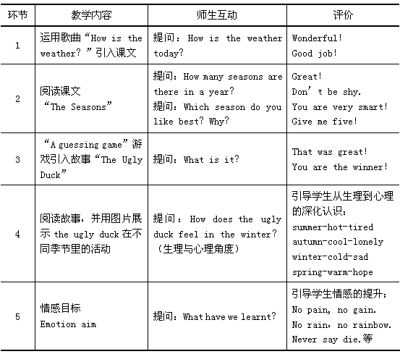
表2中，阅读教学环节1、2和3多采用激励性评价，鼓励学生踊跃回答教师的提问，营造轻松活跃的气氛，调动所有学生的积极性。回答正确的学生给予赞扬，回答不正确的学生给予鼓励，可以对他说：Take it easy. You’ve made great progress. You are doing very well today！等等。激励性评价可以树立学生的信心，激发学生的兴趣，保护学生回答问题的积极性。
阅读教学环节4和5多采用导向性评价，引导学生从多角度感知和深化认识阅读材料。最后教师精心编排下，进行了情感的提升，不经历风雨怎么见彩虹No rain，no rainbow和永不言败Never say die，既是对课文的画龙点睛，也是对学生思想的熏陶，引导其树立正确的价值观。
- 总结
英语阅读对于英语学习的重要性是不言而喻的，阅读既是学生的学习目的，又是学生的学习手段。因此，培养和提高学生的英语阅读能力成为了关键。小学英语“3W2H”绿色阅读模式以学生为主体，从学生喜闻乐见的阅读材料出发，运用科学的评价方法，探讨了小学英语阅读的有效模式。

参考文献：
[1]郭苑怡.新课程下小学英语教学评价的实践探索[J].教育导刊,2009,(12)
[2]程国娟.浅谈小学生英语阅读能力的培养[J].山西师大学报,2011,(S4)
[3]邓红艳.小学高年级学生英语阅读效率提高的策略[J].现代中小学教育,2011,(01)

